Einsteintelescoop in de klas

Bouwsteen 3: Licht
Wat is licht? Interferentie van licht.

Het STEM-Inkleurmodel voor deze bouwsteen:
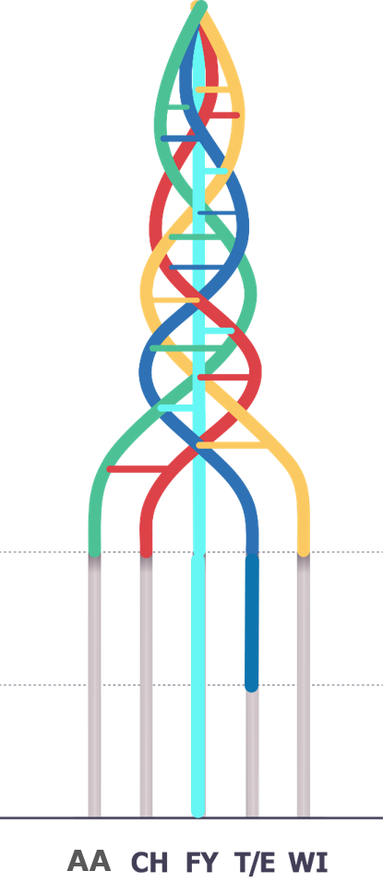

Dit lespakket is het resultaat van de samenwerking tussen Fonds voor Wetenschappelijk Onderzoek – Vlaanderen, het projectteam ET en Expertisecel Art of Teaching – Lerarenopleiding Fysica van Hogeschool UCLL.

Uitgave Augustus 2026.

Licht

- Wat is licht?

In de eerste module ontdekten we dat gewone telescopen alleen licht kunnen opvangen. Om meer te leren over het heelal hebben we daarom ook andere manieren nodig om informatie te verzamelen. Een van die manieren is het meten van zwaartekrachtgolven.
Op het eerste gezicht lijkt dat vreemd: om zwaartekrachtgolven te meten, maken wetenschappers gebruik van licht. We keren dus terug naar licht, maar deze keer niet om sterren of sterrenstelsels waar te nemen. Licht wordt nu een hulpmiddel om zwaartekrachtgolven – die we niet kunnen zien of voelen – zichtbaar en meetbaar te maken.
Om te begrijpen hoe een interferometer, en dus ook de Einstein Telescoop, werkt, moeten we eerst beter begrijpen wat licht precies is. Bestaan er verschillende soorten licht? Welke eigenschappen van licht spelen een rol bij het opsporen van zwaartekrachtgolven? En hoe kunnen we licht gebruiken om deze bijna onmerkbare trillingen in de ruimtetijd te detecteren?
In deze module gaan we op zoek naar het antwoord op deze vragen en ontdekken we waarom licht een onmisbaar hulpmiddel is in de zoektocht naar zwaartekrachtgolven.

Experiment


Onderzoeksvraag:
Is licht een golfverschijnsel?

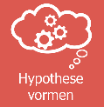
Hypothese:
Wat denk je zelf? Is licht een golfverschijnsel? Verklaar je hypothese.
_________________________________________________________________________________________________________________________________________________________________________________________________________________________________


Experiment 1:
Voor dit experiment gebruiken we laserlicht. We laten de laserbundel schijnen op een witte achtergrond en we observeren wat we dan te zien krijgen.

Benodigdheden:
- Stukje karton/blad-papier
- Schaar
- Laser
- Wit blad als scherm waarop het licht moet schijnen
- Plakband
- Pen / stift
- Meetlat
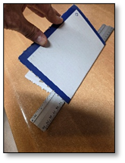
1


Werkwijze:

- Plooi het karton/papier middendoor.
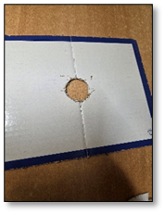
- Bepaal het middelpunt van het karton/papier.
3
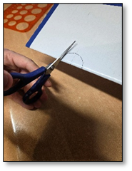
- Knip een gat uit het stuk karton/papier met een diameter van ongeveer 3,5cm
2
- Plaats het stukje karton/papier rechtop tussen het witte blad en de laser op een afstand van ongeveer 20 cm van de laser.
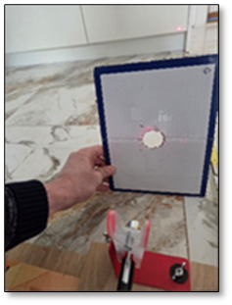
- Observeer en vul de waarneming in.
4

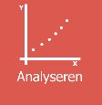
Waarneming:
Teken hieronder wat je ziet op het blad.

Is er een patroon zichtbaar op het scherm? Indien ja, welke?

_______________________________________________________________________________
Geen, alleen een punt / bolletje

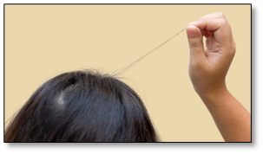
Experiment 2:

Werkwijze:
- Neem een haar en trek deze uit.
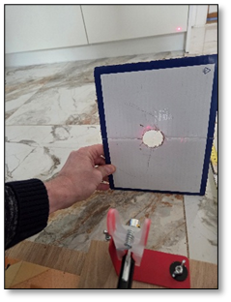
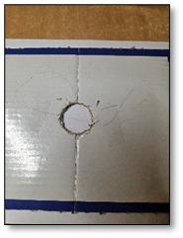
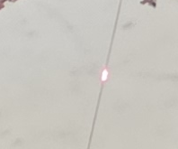
- Plak vervolgens het haar over het gat in het karton/papier met aan beide kanten een stukje plakband.
- Plaats het stukje karton/papier met het haar rechtop en tussen het witte blad en de laser op een afstand van ongeveer 20cm.
- Laat de laser over het haar schijnen.

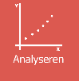
Waarnemingen:
Teken hieronder wat je ziet op het blad.

Is er een patroon zichtbaar? _________________________ Ja, horizontale streepjes / blokjes
Welk fysisch verschijnsel dat je al kent kan zulke patronen produceren? __________ Interferentie van golven
Denk terug aan het experiment met de twee druppels die in het water vallen: hebben we toen ook een patroon geobserveerd? ___________________________________ Ja
Wat was toen de oorzaak van het interferentiepatroon, hoe kwam het patroon tot stand? ___________________________________ De watergolven gegenereerd door de twee waterdruppels beïnvloeden elkaar: op sommige plaatsen interfereren ze constructief, op andere plaatsen destructief.
Kan je proberen te verklaren waarom in het experiment met laser op een haar ook een interferentiepatroon ontstaat? Wat is hier het verschil i.v.m. het experiment zonder haar? ______________________________________________________________________________________________________________________________________________________
Het patroon ontstaat doordat de lichtbundel door het haar wordt gesplitst in twee bundels die met elkaar interfereren zoals bij de twee waterdruppels.

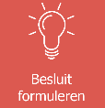
Besluit:
We zagen dat licht een _____ interferentie patroon kan creëren. We mogen hieruit besluiten dat licht zich gedraagt als ________ golven.

Licht lijkt uit dit experiment wel/niet golfeigenschappen te hebben.

LET OP!
Uit het experiment hebben we kunnen besluiten dat licht golfeigenschappen heeft. Met licht is er echter iets bijzonders aan de hand.
De kwantumfysica toont aan dat licht ook eigenschappen van deeltjes vertoont. In eerste opzicht lijkt dit heel vreemd maar toch is het zo. Gelukkig hebben we dit niet nodig in ons verhaal over de Einstein Telescoop en gaan we de kwantumfysica even links laten liggen.


1.1 Wanneer is licht zichtbaar?
Als we naar de ruimte kijken, zien we geen lichtstralen (golven), maar wel sterren, dus bronnen van licht, of planeten waar het licht tegen weerkaatst wordt.

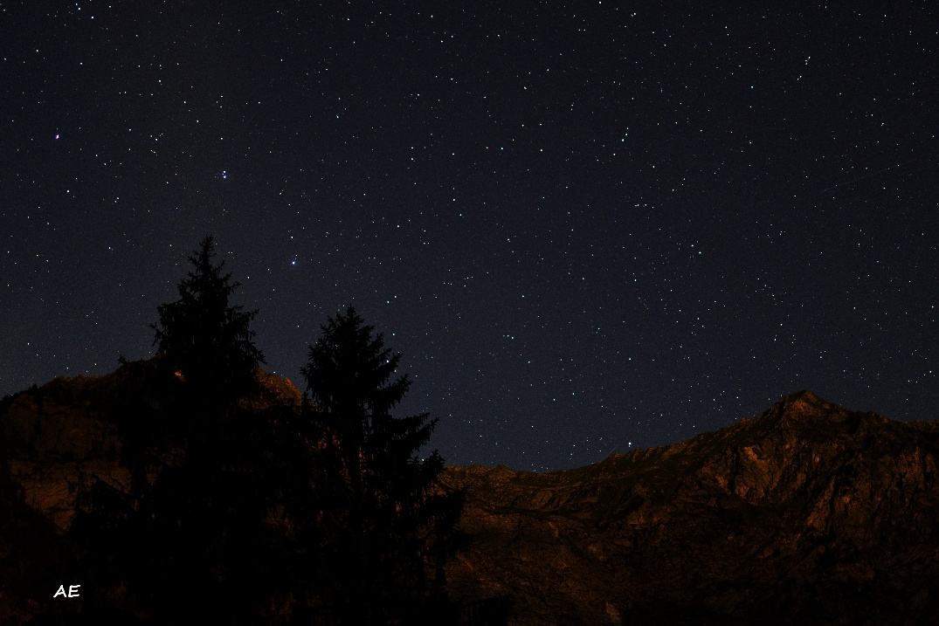
Foto: Erica Andreotti

Als we met een zaklamp op een plafond schijnen, zullen we alleen de lichtbron en het gereflecteerde licht op het plafond kunnen zien, maar niet de lichtbundel zelf.
Lichtbundels zijn dus over het algemeen niet zichtbaar! We kunnen een lichtbundel wel zichtbaar maken met bijvoorbeeld rook of mist (zie de rechter afbeelding). In deze gevallen reflecteren de lichtstralen tegen de mist- of rookdeeltjes en schijnen daarna in onze ogen.

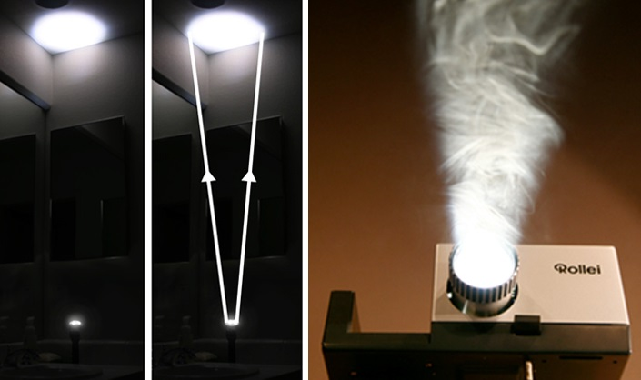

Ook in de ruimte doet dit verschijnsel zich voor. Zonlicht beweegt voortdurend door de ruimte, maar we kunnen het niet rechtstreeks zien. Pas wanneer het licht een voorwerp raakt en wordt weerkaatst, wordt het zichtbaar. Dat gebeurt bijvoorbeeld bij de maan. De maan geeft zelf geen licht, maar weerkaatst het licht van de zon naar de aarde.

Oefening 1:
Leg aan de hand van een tekening uit waarom we een lichtbundel wel kunnen zien als een kamer erg stoffig is. Geef de stofdeeltjes weer als kleine bolletjes.

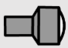

- Elektromagnetische golven

De grootste en bekendste bron van zichtbaar licht is onze zon. Licht gedraagt zich als een golf, waardoor we kunnen zeggen dat de zon elektromagnetische golven uitzendt. Maar de zon is niet de enige bron van zulke golven. Ook radiogolven, wifi-signalen en röntgenstraling behoren tot dezelfde familie.
Al deze vormen van straling zijn elektromagnetische golven. Dat betekent dat ze bestaan uit een elektrische en een magnetische trilling die zich samen door de ruimte voortbewegen. Deze trillingen staan loodrecht op elkaar en op de richting waarin de golf zich verplaatst.
In de onderstaande afbeelding zie je hoe een elektromagnetische golf is opgebouwd uit een elektrische en een magnetische component.
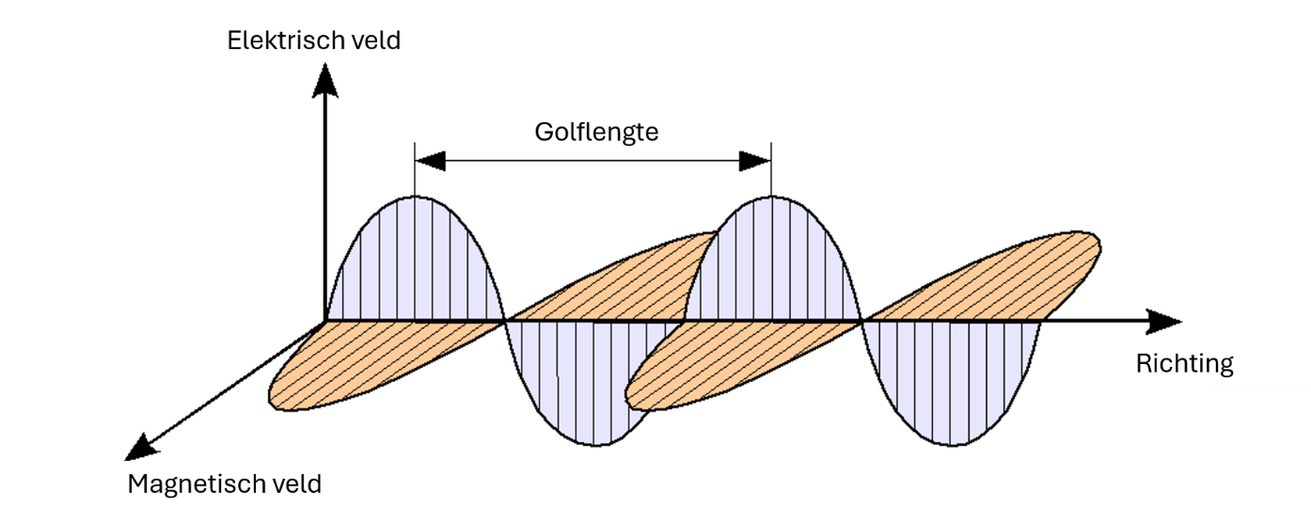
Elektromagnetische golf. Wikipedia. Auteur: CavallBernat

Het elektrisch en magnetisch veld staan altijd loodrecht op elkaar. Op die manier trillen beide velden heen en weer, terwijl ze met een bepaalde snelheid vooruitgaan.
V = golfsnelheid (m/s)
λ = golflengte in meters
f = frequentie in Hertz
Alle golven bewegen met een bepaalde snelheid: de golfsnelheid. Deze golfsnelheid kun je berekenen met de volgende formule: v = λ ·f.

Alle elektromagnetische straling beweegt met de snelheid van het licht. Dit wordt aangeduid met een c. De formule van de golfsnelheid voor elektromagnetische straling is dus: c = λ ·f. Hier zie je dat λ ·f constant blijft, omdat de snelheid van het licht constant is. Wanneer de frequentie stijgt, daalt de golflengte en omgekeerd.
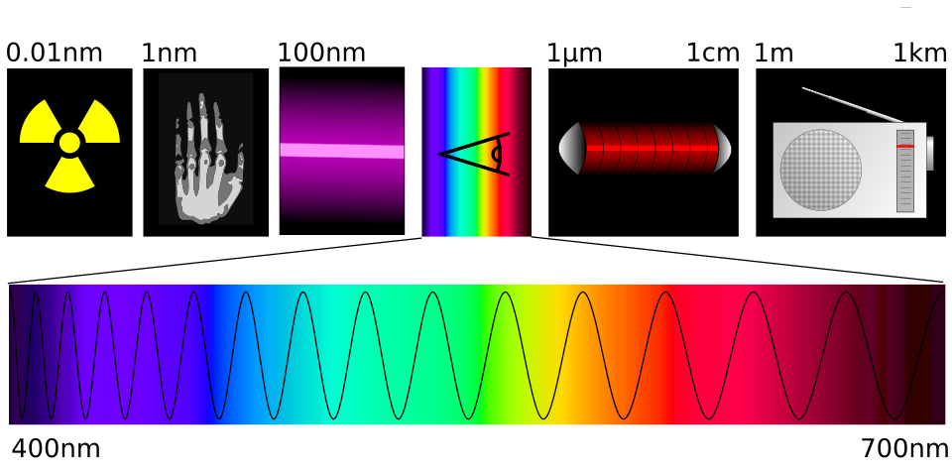
Het elektromagnetisch spectrum. Boven van links naar rechts: gammastraling, röntgenstraling, ultraviolet, zichtbaar, en infrarood licht, radiostraling. Onder een uitvergroting van het spectrum van zichtbaar licht. Wikipedia. Auteur: Tatoute and Phrood~commonswiki.

Zoals je ondertussen misschien al weet zullen er in de Einstein Telescoop lasers gebruikt worden. We zoomen even in op de eigenschappen van laserlicht.

- Laserlicht
Het vallende objecten- gedachtenexperiment
In de tijd van Galileo geloofden veel mensen dat zware voorwerpen sneller vallen dan lichte voorwerpen. Galileo testte dit idee met een gedachte-experiment.
Stel dat je een zware steen en een lichte steen met elkaar verbindt. Volgens Aristoteles zou de lichte steen de zware steen afremmen, waardoor het geheel trager zou vallen dan de zware steen alleen. Maar omdat beide stenen samen een groter gewicht hebben, zou het geheel volgens dezelfde redenering juist sneller moeten vallen.
Dat is een tegenspraak. Galileo concludeerde daarom dat het gewicht van een voorwerp niet bepaalt hoe snel het valt. Als we de invloed van de lucht verwaarlozen, vallen alle voorwerpen even snel.
Om te begrijpen waarom laserlicht zo geschikt is voor experimenten met de Einstein Telescoop – en voor heel wat andere wetenschappelijke toepassingen – voeren we eerst een klein gedachtenexperiment uit.

Wat is een gedachtenexperiment?
Het gedachtenexperiment van Galilei
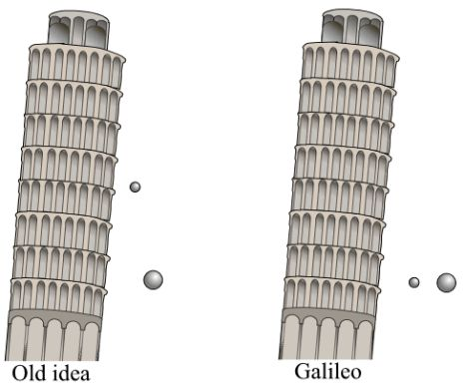

Vergelijking tussen de oude opvatting en het werkelijke resultaat van het experiment (de grootte van de bollen geeft hun massa weer en niet hun volume). Wiikipedia.
Conclusie: Deze redenering is tegenstrijdig. Daarom moeten alle objecten, ongeacht hun massa, in een vacuüm even snel vallen. Dit was revolutionair en werd later bevestigd door echte experimenten.

Terug naar ons laserlicht…..
Stel je voor, je plaats een gloeilamp in een houder en laat deze branden. Als je je hand op een willekeurige positie rond de lamp houdt zie je dat het licht op je hand schijnt.
Gebeurt er hetzelfde als je dit voor enkele andere willekeurige posities rond de lamp zou doen? _____________ Ja
Wat als je hetzelfde zou proberen met een laserlampje? Kan je net zoals bij de gloeilamp zien dat het licht naar alle posities rond de lamp schijnt? ___________________________________________________________________ Nee, het licht schijnt maar naar één punt.
Teken hieronder voor zowel de gloeilamp als de laserlamp hoe de lichtstralen zich verspreiden.

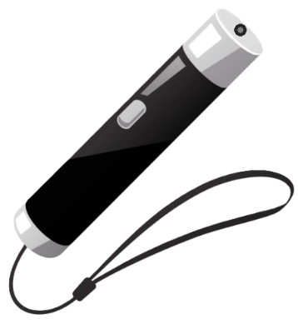
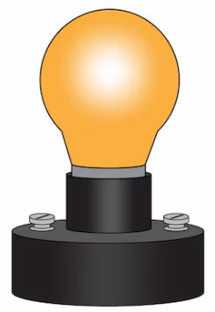

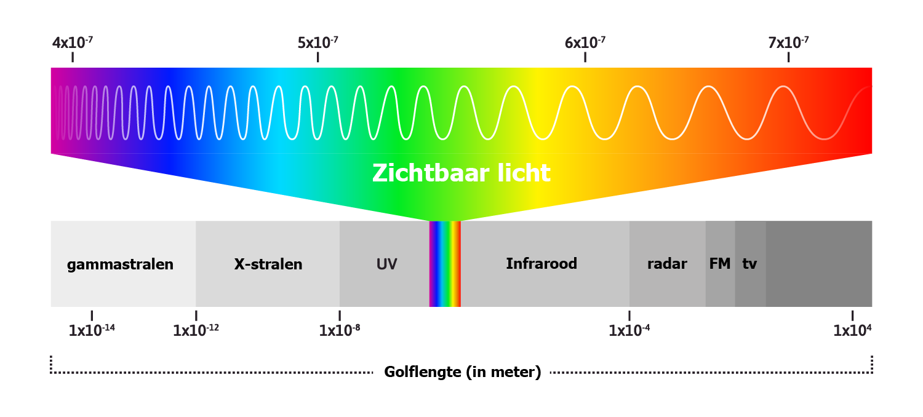
Eigen afbeelding UCLL.
Ook de kleur is belangrijk. Bij licht is dit afhankelijk van de golflengte. Je ziet hier een afbeelding waarbij er voor elke kleur van zichtbaar licht de bijhorende golflengte is gegeven.
Een gloeilamp, zoals zonlicht, heeft eigenlijk een continu spectrum:
Zo’n gloeilamp straalt licht uit over alle zichtbare golflengtes.
Als resultaat ziet het licht wit uit.
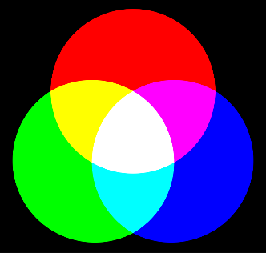
Kan je zowel aan het licht van de gloeilamp als aan het licht van de laserlamp een welbepaalde golflengte toewijzen? Kan je dit ook verklaren?
Additieve kleurmenging met de RGB-kleuren (rood, groen en blauw). Wikipedia.
LET OP, het licht van de gloeilamp ziet er wit uit en die van de laser rood. _____________________________________________________________
Nee, niet voor de gloeilamp. Wit licht is een combinatie van alle kleuren.

Besluit:

Duid het correcte antwoord aan voor de gloeilamp en de laser:

Gloeilamp
Richting van de lichtstralen  Willekeurig in alle richtingen /  gebundeld in één richting | Kleur van het licht (golflengte)  Eén kleur / meerdere kleuren  Eén golflengte / meerdere golflengten

Laserlicht
Richting van de lichtstralen  Willekeurig in alle richtingen /  gebundeld in één richting | Kleur van het licht (golflengte)  Eén kleur / meerdere kleuren  Eén golflengte / meerdere golflengten



Experiment

Onderzoeksvraag:
Kunnen we met een gloeilamp een interferentiepatroon realiseren?

Hypothese:
Denk je dat je een interferentiepatroon kan produceren door met een gloeilamp te schijnen op een haar?

____________________________________________________________________
Nee, de gloeilamp zendt licht van verschillende golflengtes uit. Doordat er meerdere golven zich op een willekeurige manier verspreiden in alle richtingen is dit niet mogelijk.

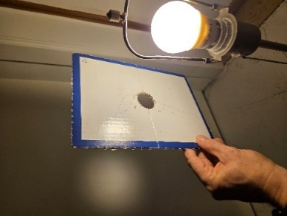
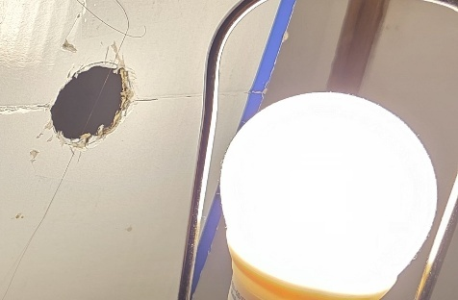
Experiment 1:
Werkwijze:
- Plaats het stukje karton/papier met het haar rechtop tussen het witte blad en de GSM-lamp op een afstand van ongeveer 20cm van de lamp.
- Laat de gloeilamp over het haar schijnen.
- Vul de waarneming in.

Waarnemingen:
Teken hieronder wat je ziet op het blad.

Is er een patroon zichtbaar zoals in het geval van laserlicht? __________________________________________________
Nee, de gloeilamp laat geen patroon zien, maar alleen een punt of bol in het midden.

Besluit:

Aan welke van de twee lichtbronnen zou je de voorkeur geven om het lichtexperiment rond interferentie uit te voeren?
_________________________________ Laserlicht, omdat het een vaste golflengte heeft.

Het zijn exact deze eigenschappen die het laserlicht zo interessant maken om experimenten mee uit te voeren. In tegenstelling tot een gewone gloeilamp die chaotisch verschillende golflengten in alle richtingen straalt kan een laser op een geordende/ongeordende manier in een richting een gebundelde/willekeurige lichtstraal van één/meerdere golflengte uitzenden.

Deze gebundelde lichtstraal met één enkele golflengte is essentieel voor de Einstein Telescoop. Uiteindelijk willen we namelijk uiterst kleine verschuivingen in het interferentiepatroon kunnen meten die veroorzaakt worden door een zwaartekrachtgolf.

Wist je dat:

Om een duidelijk interferentiepatroon te verkrijgen, hebben we een goed gebundelde lichtstraal nodig. Wanneer licht in alle richtingen wordt verspreid, zullen de lichtgolven op een willekeurige manier met elkaar interfereren. Daardoor ontstaat geen stabiel en duidelijk waarneembaar interferentiepatroon.

Daarom zijn ook andere eigenschappen van laserlicht van groot belang, zoals monochromatisme, coherentie en stabiliteit.

Monochromatisch licht bestaat uit slechts één golflengte (of een zeer klein bereik van golflengten).

Coherent licht bestaat uit lichtgolven die een vaste faseverhouding behouden in ruimte en tijd. Hierdoor kunnen de golven op een voorspelbare manier met elkaar interfereren.

Stabiel licht heeft een constante intensiteit, frequentie en golflengte. Dit maakt zeer nauwkeurige metingen mogelijk.

Voor de Einstein Telescoop wordt gebruikgemaakt van infrarood laserlicht. Momenteel worden lasers ontwikkeld met golflengten van ongeveer 1550 nm en 2090 nm. Deze golflengten zijn gekozen omdat ze goed geschikt zijn voor de cryogene optica van de Einstein Telescoop. De optische componenten zullen namelijk werken bij zeer lage temperaturen, dicht bij het absolute nulpunt (0 K), waardoor storende trillingen van het materiaal sterk worden verminderd en de meetgevoeligheid toeneemt.

Disclaimer
Tenzij anders vermeld, zijn de afbeeldingen in deze module:
- afkomstig uit gelicentieerde Adobe Stock-collecties, of
- zelf gegenereerd met behulp van AI (Microsoft Copilot).

